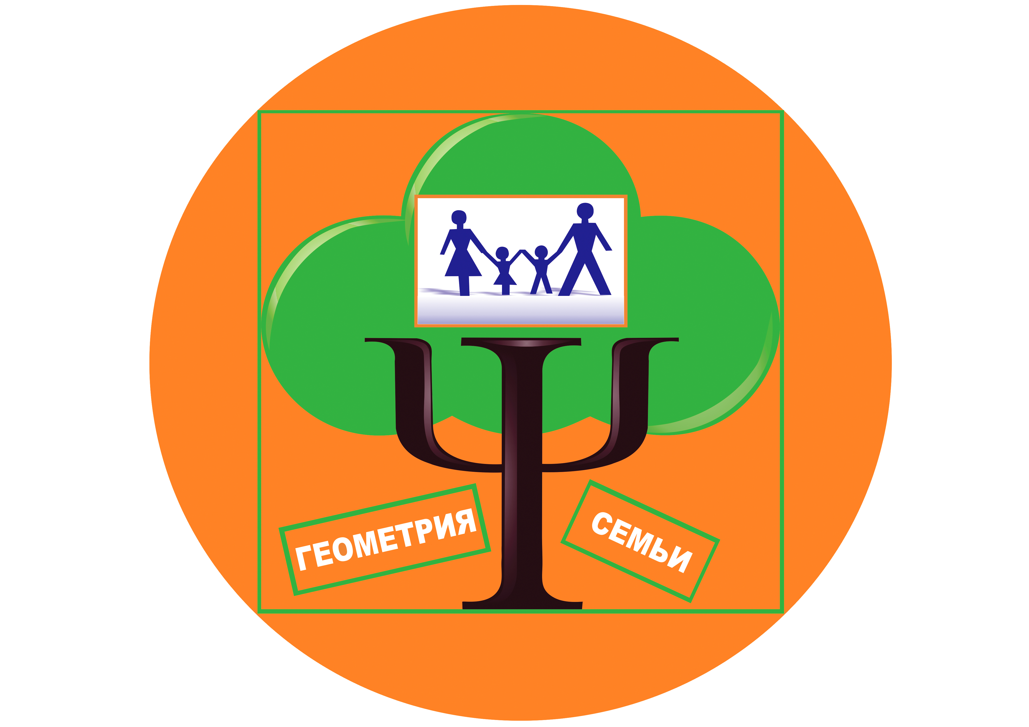 | Заявка на участие в региональном фестивале  «Геометрия семьи: ярмарка методических идей»  в качестве ведущего (тренера, спикера) мастер-класса или воркшопа по форме:
1. АНКЕТНЫЕ ДАННЫЕ
1. | Ф. И. О.  Прикрепите, пожалуйста, фото в электронном виде, для рекламного объявления https://vk.com/festivalsemya2020
2. | Место работы
3. | Должность
4. | Профессиональные достижения  (регалии, ученая степень, членство в профессиональных сообществах, участие в профессиональных конкурсах и др.)
5. | Контактный телефон, электронная почта

2. ОПИСАНИЕ МАСТЕР – КЛАССА
1. | Название мастер – класса:
2. | Тема:
3. | Цель:
4. | Время необходимое на проведение | Не более 1ч 00 мин
5. | Оборудование необходимое для проведения мастер – класса
6. | Краткая аннотация (необходимо для размещения в социальной сети и рекламных буклетах)
7. | Этапы проведения мастер - класса (помимо названия каждого этапа необходимо дать ему краткое описание)
8. | Подробное описание приложений (это тот материал, который слушатели мастер-класса будут использовать для пополнения своей методической копилки)

Я, ________________________________________________________________
(ФИО заявителя)
подтверждаю своё согласие на обработку моих персональных данных в соответствии с требованиями статьи 9 Федерального закона от 27.07.2006 № 152-ФЗ «О персональных данных».

_________________ ________________ /____________/
дата подпись, расшифровка

